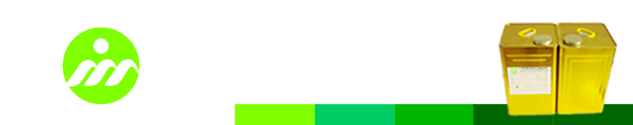

印刷連線UV

產品型號
YH - 178 (煙包UV)

產品描述
YH-178為紫外線（UV）固化型塗料，主要應用於印刷紙品之上光加工，可獲得高光耐磨，手感舒適，視覺效果精美之保護性塗膜，從而進一步提升產品的附加價值。

特點
* 高固含，低氣味。無溶劑，膜層不含苯、酯類等有害物質，安全環保;
* 固化快，流平佳，施工效率高;
* 高光澤，外觀精美;
* 外覆PP薄膜時無水霧現象。

應用範圍
應用於印刷紙品之上光加工, 尤其適用於煙盒、牙膏外盒、化妝品外包裝等連線上光。

施工條件
適用于滾筒式塗裝。

儲存
儲存於陰涼處，不可與陽光直接照射，貯存期為六個月。

包裝
鐵桶包裝，20Kg/桶或200Kg/桶。

操作安全
* 應避免直接與皮膚，眼睛，身體粘膜等部位接觸。
* 工作一段時間請用清潔劑洗手。

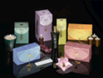
注：本資料是據我們所知而提供的，但商品在實際使用時的環境和情況非銷售者所能控制，購買者有責任對本身的情況和用途，自行決定商品的合適性。

